Almanca Hayvanlar - die Tiere
Almanca’da hayvanlar ezberlenmesi gereken bir konudur. Tamamen ezbere dayalı olan bu konunun öğrenilmesi oldukça basittir. Almanca’da hayvanların kullanımında da artikeller mevcuttur. Dünya üzerinde çok fazla hayvan bulunmaktadır. Bu yazımızda en yaygın bulunan ve bilinen Almanca Hayvanlara yer verdik. Bu kelimeleri aşağıda artikelleri ile birlikte bulabilirsiniz.
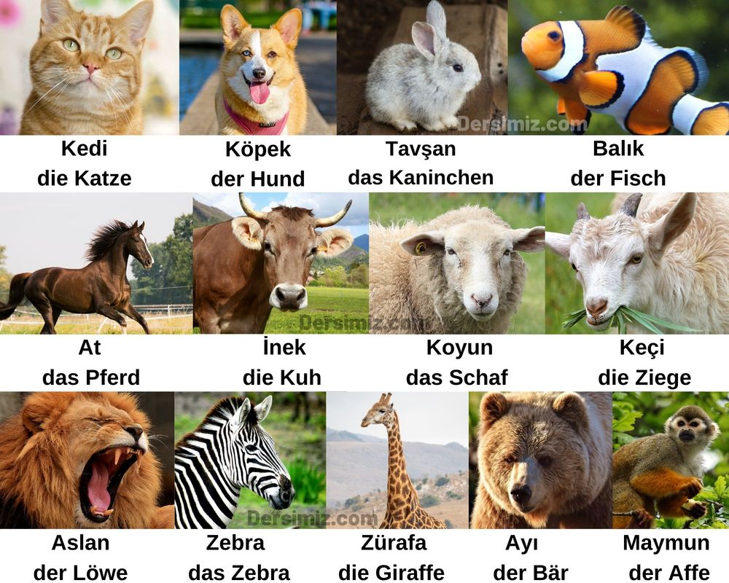
Almanca Ev Hayvanları
Almanca evcil hayvanlar/ev hayvanları nelerdir? Aşağıdaki listede Almanca Ev Hayvanlarının listesini bulabilirsiniz.

der Hund - Köpek
die Katze - Kedi
das Kaninchen - Tavşan
der Hamster - Hamster
der Vogel - Kuş
der Fisch - Balık
der Papagei - Papağan
die Schildkröte - Kaplumbağa
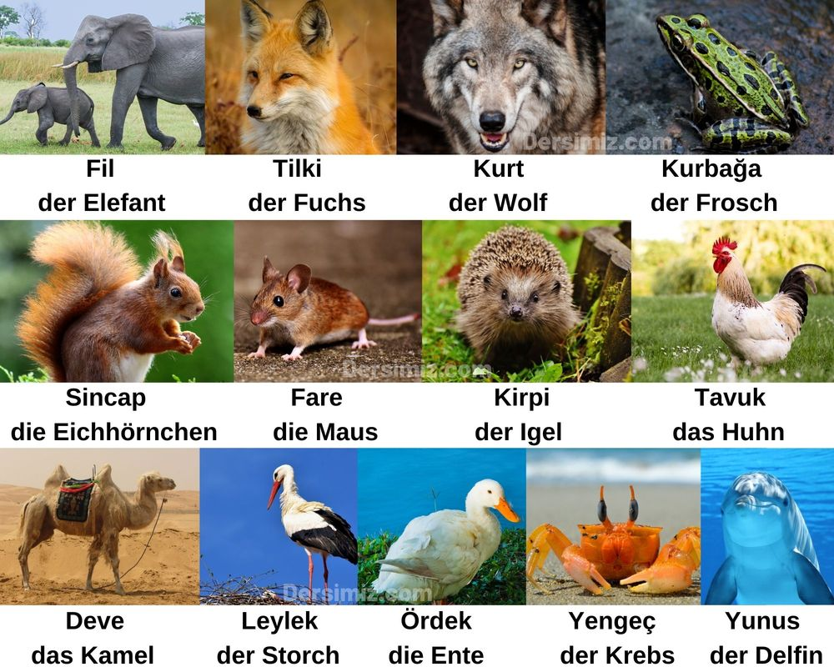
Almanca Çiftlik Hayvanları
Almanca hayvanlar arasında çiftlik hayvanları önemli bir yer tutar. Almanca Çiftlik Hayvanlarının listesini aşağıda bulabilirsiniz.

das Huhn - Tavuk
die Kuh - İnek
das Schaf - Koyun
das Lamm - Kuzu
die Ziege - Keçi
das Pferd - At
Der Esel - Eşek
die Ente - Ördek

Almanca Vahşi Hayvanlar
Dünyada birçok vahşi hayvan bulunmaktadır. Aşağıdaki listede en bilindik Almanca Vahşi Hayvanlar listesini bulabilirsiniz.

der Adler - Kartal
der Löwe - Aslan
der Tiger - Kaplan
der Luchs - Vaşak
der Panther - Panter
der Leopard - Leopar
der Bär - Ayı
die Antilope - Antilop
der Hirsch - Geyik
die Gazelle - Ceylan
das Kamel - Deve
der Affe - Maymun
der Schimpanse - Şempanze
die Ameise - Karınca
der Storch - Leylek
die Schnecke - Salyangoz
der Regenwurm - Solucan
die Fliege - Sinek
die Maus - Fare
der Frosch - Kurbağa
der Igel - Kirpi
die Eidechse - Kertenkele
die Schlange - Yılan
der Fuchs - Tilki
der Wolf - Kurt
die Eichhörnchen - Sincap
die Biene - Arı
die Spinne - Örümcek
die Giraffe - Zürafa
das Zebra - Zebra
der Seehund - Fok
der Elefant - Fil
der Nashorn - Gergedan
der Krebs - Yengeç

Almanca Deniz Canlıları
Denizlerde yaşayan çok sayıda canlı bulunmaktadır. Bu listede en bilindik Almanca Deniz Canlıları listesini bulabilirsiniz.

der Wal - Balina
der Hai - Köpekbalığı
der Delfin - Yunus
die Krabbe - Yengeç
der Hummer - Istakoz
der Seestern - Deniz yıldızı
der/die Krake - Ahtapot

